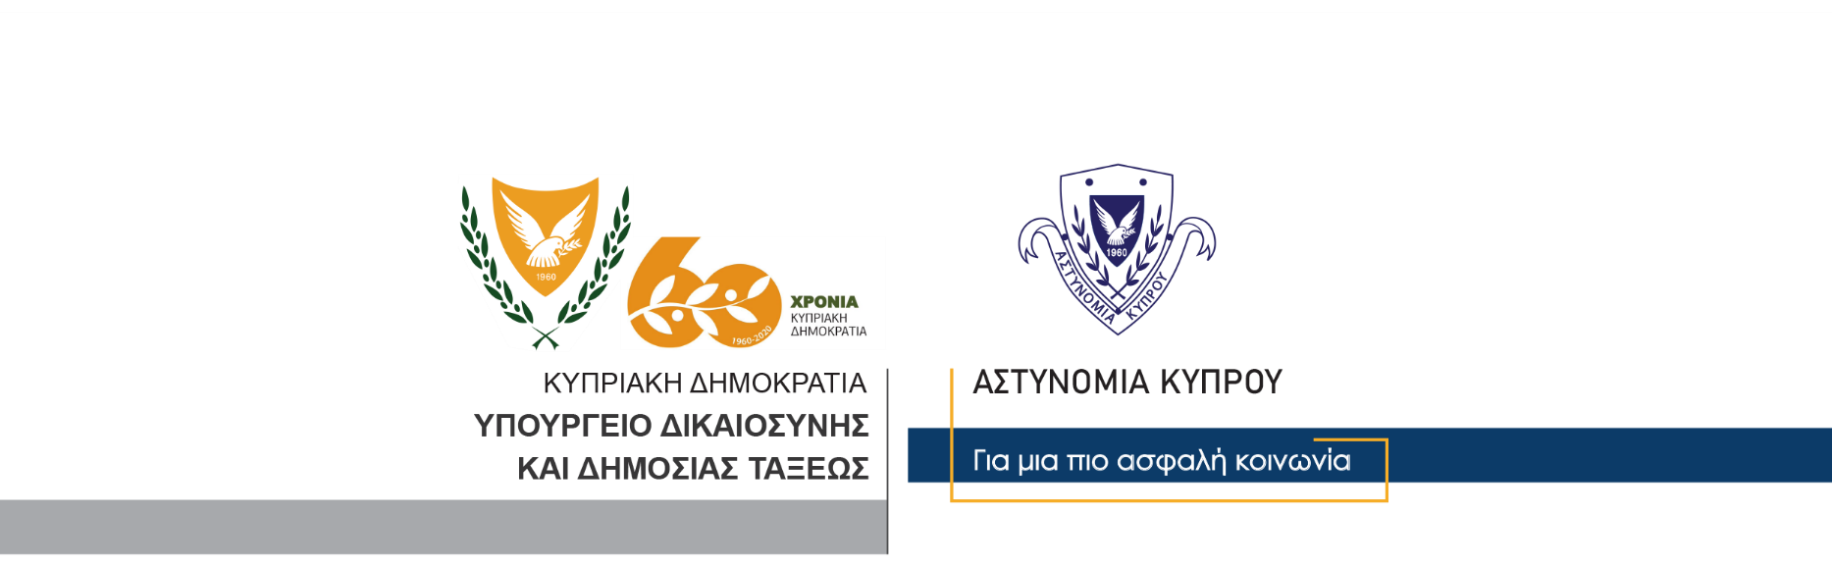

Υποδιεύθυνση Επικοινωνίας,
Δημοσίων Σχέσεων & Κοινωνικής Ευθύνης

11 Νοεμβρίου, 2020
Δελτίο Τύπου 6 – Αναφορικά με σημερινό Δελτίο Τύπου Αρ. 3 - Απάτη μέσω διαδικτύου – Απόσπαση χρημάτων με ψευδείς παραστάσεις – Έκδοση Ευρωπαϊκού εντάλματος σύλληψης – Σύλληψη - Προσωποκράτηση
Διάταγμα κράτησης διάρκειας έξι ημερών εξέδωσε σήμερα το Επαρχιακό Δικαστήριο Λεμεσού, εναντίον 58χρονου, που συνελήφθη για διευκόλυνση των ανακρίσεων σχετικά με διερευνώμενη υπόθεση απάτης μέσω διαδικτύου και απόσπασης χρημάτων με ψευδείς παραστάσεις.

Ο 58χρονος μεταφέρθηκε στην Κύπρο χθες, αφού είχε συλληφθεί σε χώρα του εξωτερικού, δυνάμει ευρωπαϊκού εντάλματος σύλληψης.

Το ένταλμα σύλληψης εναντίον του, εκδόθηκε από τις κυπριακές Αρχές, για διευκόλυνση των ανακρίσεων σχετικά με διερευνώμενη υπόθεση, που καταγγέλθηκε στην Αστυνομία το 2018, από διευθυντή εταιρείας στη Λεμεσό. Σύμφωνα με την καταγγελία η εν λόγω εταιρεία μετά από ηλεκτρονικό μήνυμα που έλαβε, από υποτιθέμενους συνεργάτες της, προχώρησε σε έμβασμα χρηματικού ποσού σε συγκεκριμένο τραπεζικό λογαριασμό στο εξωτερικό, ο οποίος όπως αποδείχτηκε στη συνέχεια, δεν ήταν ορθός.

Το ΤΑΕ Λεμεσού συνεχίζει τις εξετάσεις.

Κλάδος Επικοινωνίας

